МИНИСТЕРСТВО НАУКИ И ВЫСШЕГО ОБРАЗОВАНИЯ РОССИЙСКОЙ ФЕДЕРАЦИИ

Федеральное государственное бюджетное образовательное учреждение

высшего образования

«Вятский государственный университет»

(ФГБОУ ВО «ВятГУ»)

Факультет автоматики и вычислительной техники

Кафедра ЭВМ

Отчёт

Лабораторная работа № 10 по дисциплине

# «Исследование полупроводникового диода и стабилитрона»

Вариант 1

Выполнил студент группы ИВТб-2301-04-00 / Жеребцов К. А./

Проверил преподаватель / Семеновых В. И./

Киров 2021

**Цель:** Овладение практическими навыками исследования характеристик полупроводникового диода и стабилитрона с использованием средств САПР Electronics Workbench.

1. **Исследование полупроводникового диода и стабилитрона**

**Исследование полупроводникового диода**

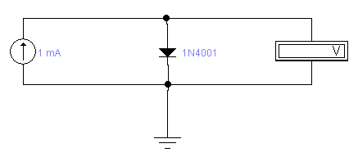

|  |  |
| --- | --- |
| **Ток, мА** | **Напряжение, В** |
| **1** | **1,301** |
| **2** | **1,332** |
| **3** | **1,349** |
| **4** | **1,362** |
| **5** | **1,372** |

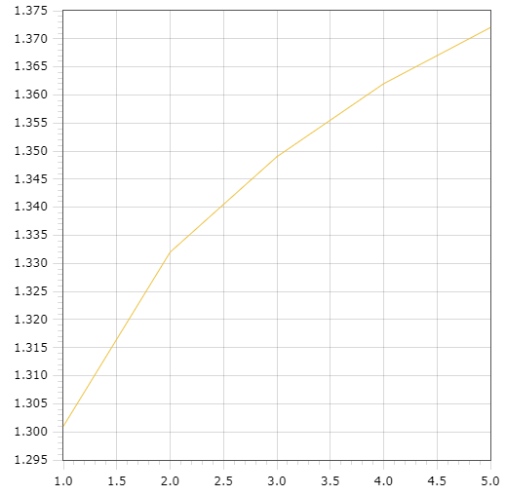

**Снятие прямой ветви ВАХ диода**

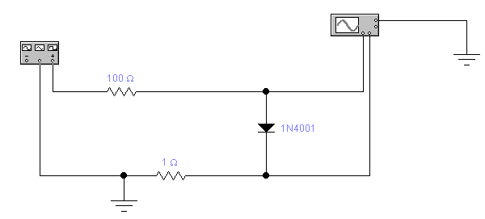

1. **Самостоятельная работа. Исследование характеристик полупроводникового стабилитрона**

**Исходные данные:**

|  |  |  |  |  |
| --- | --- | --- | --- | --- |
| № Варианта | 1 | 2 | 3 | 4 |
| Тип стабилитрона | 1N4733 | 1N4734 | 1N4739 | 1N4740 |

**Задание №1**

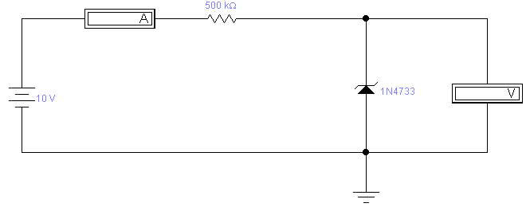

|  |  |  |
| --- | --- | --- |
| **Напряжение источника** | **Ток на стабилитроне, 1*10^-6 A** | **Напряжение на стабилитроне, B** |
| **10** | **10,27** | **4.864** |
| **11** | **12,26** | **4,872** |
| **12** | **14,24** | **4,879** |
| **13** | **16,23** | **4,884** |
| **14** | **18,22** | **4,888** |
| **15** | **20,22** | **4,891** |

Для тока

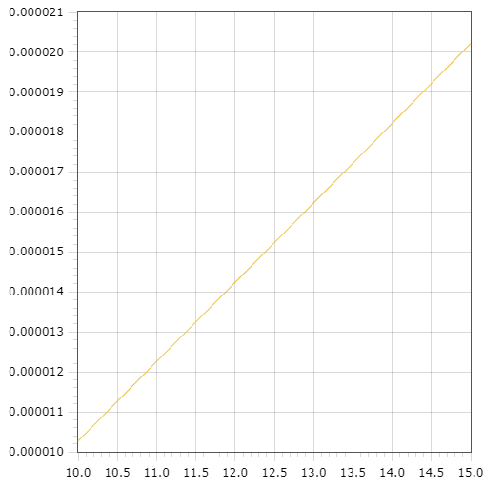

Для напряжения

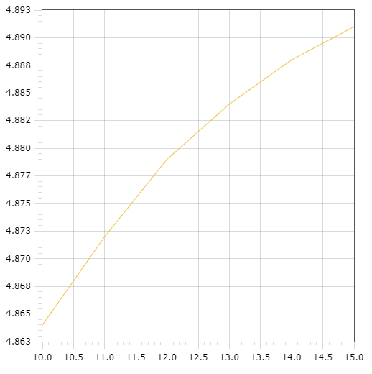

**Задание №2**

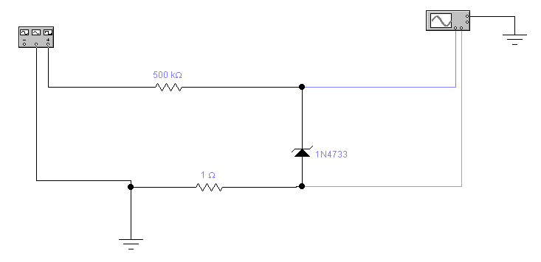

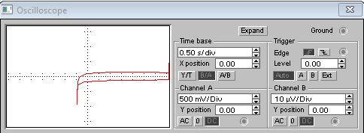

**Вывод:**

Были получены практические навыки исследования характеристик полупроводникового диода и стабилитрона с использованием средств САПР Electronics Workbench.